Cách tắt tính năng gợi ý phiền toái trên thanh địa chỉ của Google Chrome
Bạn không thích các gợi ý từ khóa tìm kiếm và địa chỉ trên thanh địa chỉ của trình duyệt Chrome, đây là cách tắt nó.

Google Search (Google Tìm kiếm) là công cụ tìm kiếm phổ biến nhất trên thế giới. Mỗi ngày, công cụ này thực hiện hàng tỷ truy vấn tìm kiếm. Tất cả những truy vấn tìm kiếm này đóng góp vào các gợi ý tìm kiếm thường xuất hiện trên thanh địa chỉ của trình duyệt Chrome.
Những gợi ý này thường hữu ích nhưng đôi khi có thể trở thành điều phiền toái. May thay, bạn có thể tắt những gợi ý tìm kiếm này, nếu muốn.
Mặc định, Google Chrome sẽ gợi ý các từ khóa tìm kiếm phù hợp ngay khi bạn bắt đầu gõ từ khóa vào thanh địa chỉ. Đây là tính năng hữu ích nhưng cũng có thể khiến bạn phân tâm khỏi những gì bạn muốn tìm kiếm ban đầu. Tin vui là Chrome có sẵn tùy chọn để bạn tắt tính năng gợi ý tìm kiếm trên thanh địa chỉ. Sử dụng tùy chọn này, bạn cũng có thể tắt gợi ý địa chỉ trang web.
Sau đây là hướng dẫn chi tiết cách tắt tính năng gợi ý tìm kiếm và địa chỉ trên trình duyệt Chrome.
Mở trình duyệt Chrome và bấm nút hình ba dấu chấm ở góc trên bên phải của màn hình.
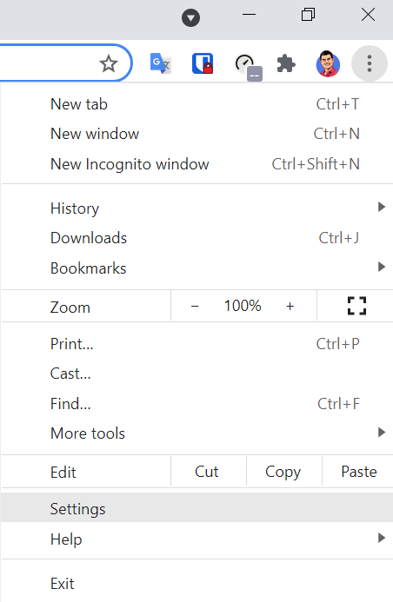
Chọn Settings.
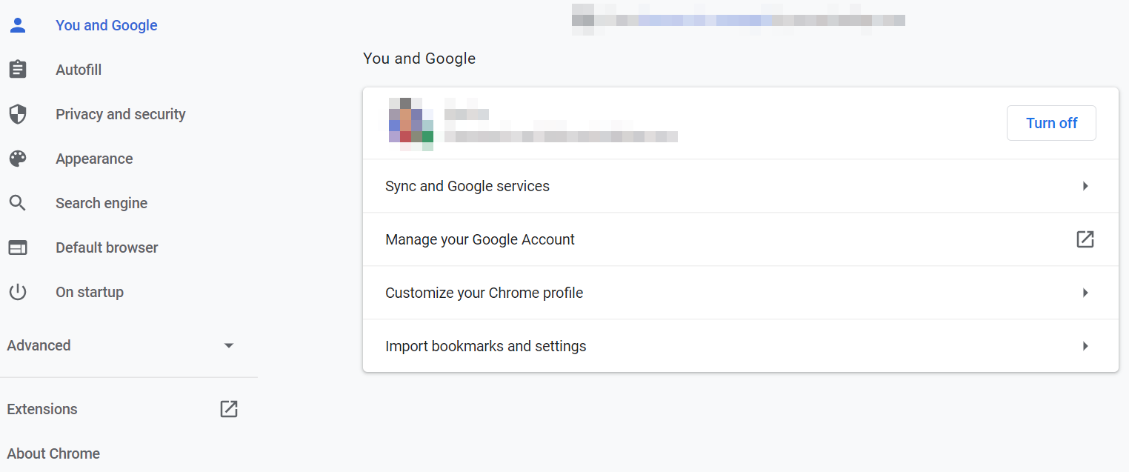
Chọn You and Google từ khung điều hướng nằm ở bên trái.
Chọn Sync and Google Services.
Cuộn xuống dưới và tắt công tắc nằm bên cạnh tùy chọn Turn off Autocomplete Searches and URLs.
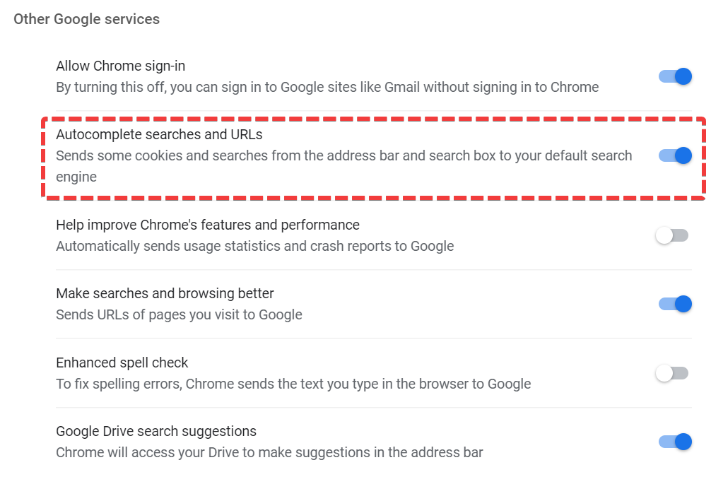
Kể từ bây giờ trở đi, Chrome sẽ không hiển thị các gợi ý từ khóa tìm kiếm và địa chỉ phiền toái nữa. Khi cần bật lại các gợi ý này, bạn chỉ cần thực hiện các bước tương tự và bật công tắc nằm bên cạnh tùy chọn Autocomplete searches and URLS.
Ca Tiếu/Bành Lê
https://gadgetstouse.com/blog/2021/11/08/disable-address-bar-search-predictions-on-chrome-firefox

